

АДМИНИСТРАЦИЯ
муниципального района
СТАВРОПОЛЬСКИЙ
Самарской области
г. Тольятти, 445011
пл. Свободы, 9
факс (8482) 283050 тел. (8482) 280441
stavr-post@mail.ru
ИНН/ КПП 6382007951/638201001,
ОКПО 04031090, ОГРН 1026303947010

от_________________№________________

на № _________от_________________

Сообщение о возможном установлении публичного сервитута

В соответствии со статьей 39.42 Земельного кодекса Российской Федерации администрация муниципального района Ставропольский Самарской области информирует о возможном установлении публичного сервитута ПАО «Россети Волга» для целей размещения и дальнейшей эксплуатации объектов электросетевого хозяйства, необходимых для подключения (технологического присоединения) к сетям инженерно-технологического обеспечения «ЛЭП-10 кВ от опоры Яг2200/211 ВЛ-10 кВ Ф-22 ПС 110/10 кВ «Ягодное» с установкой КТП 10/0,4 кВ и устройством ВЛИ-0,4 кВ от РУ-0,4 кВ проектируемой КТП 10/0,4 кВ Ставропольский район, с. Ягодное (ИП Кудрявцев О.А.)» в отношении земель в кадастровых кварталах 63:32:1604001, 63:32:1601025.
Сведения об объекте
№ п/п | Характеристики объекта | Описание характеристик
1 | 2 | 3
1 | Местоположение объекта | Самарская область, Ставропольский район
2 | Площадь объекта ± величина погрешности определения площади (P ± ∆P), м² | 332,0 ±32,0  из них:  332,0 - земли в государственной собственности до разграничения прав и непредоставленные гражданам или юридическим лицам.
3 | Иные характеристики объекта | Публичный сервитут устанавливается для целей размещения и дальнейшей эксплуатации объектов электросетевого хозяйства, необходимых для подключения (технологического присоединения) к сетям инженерно-технологического обеспечения «ЛЭП-10 кВ от опоры Яг2200/211 ВЛ-10 кВ Ф-22 ПС 110/10 кВ «Ягодное» с установкой КТП 10/0,4 кВ и устройством ВЛИ-0,4 кВ от РУ-0,4 кВ проектируемой КТП 10/0,4 кВ Ставропольский район, с. Ягодное (ИП Кудрявцев О.А.)»
3. Сведения о характерных точках части (частей) границы объекта
Обозначение характерных точек части границы | Координаты, м |  | Метод определения координат характерной точки | Средняя квадратическая погрешность положения характерной точки (Mt), м | Описание обозначения точки на местности (при наличии)
Обозначение характерных точек части границы | X | Y | Метод определения координат характерной точки |  | Описание обозначения точки на местности (при наличии)
1 | 2 | 3 | 4 | 5 | 6
Часть № 1
1 | 431444.123 | 1300824.156 | Геодезический метод | 0.5 | -
2 | 431459.823 | 1300820.566 | Геодезический метод | 0.5 | -
3 | 431466.249 | 1300816.559 | Геодезический метод | 0.5 | -
4 | 431476.817 | 1300809.970 | Геодезический метод | 0.5 | -
5 | 431476.670 | 1300809.735 | Геодезический метод | 0.5 | -
6 | 431480.031 | 1300807.608 | Геодезический метод | 0.5 | -
7 | 431477.892 | 1300804.228 | Геодезический метод | 0.5 | -
8 | 431474.899 | 1300806.122 | Геодезический метод | 0.5 | -
9 | 431473.259 | 1300802.835 | Геодезический метод | 0.5 | -
10 | 431462.164 | 1300808.371 | Геодезический метод | 0.5 | -
11 | 431462.791 | 1300809.629 | Геодезический метод | 0.5 | -
12 | 431443.847 | 1300813,961 | Геодезический метод | 0.5 | -
13 | 431441.470 | 1300815.350 | Геодезический метод | 0.5 | -
14 | 431440.827 | 1300815.727 | Геодезический метод | 0.5 | -
15 | 431441.362 | 1300818.039 | Геодезический метод | 0.5 | -
16 | 431444.880 | 1300815.920 | Геодезический метод | 0.5 | -
1 | 431444.123 | 1300824.156 | Геодезический метод | 0.5 | -
Публичный сервитут устанавливается для целей размещения и дальнейшей эксплуатации объектов электросетевого хозяйства, необходимых для подключения (технологического присоединения) к сетям инженерно-технологического обеспечения «ЛЭП-10 кВ от опоры Яг2200/211 ВЛ-10 кВ Ф-22 ПС 110/10 кВ «Ягодное» с установкой КТП 10/0,4 кВ и устройством ВЛИ-0,4 кВ от РУ-0,4 кВ проектируемой КТП 10/0,4 кВ Ставропольский район, с. Ягодное (ИП Кудрявцев О.А.)» согласно договору от 13.05.2024 № 2450-004383.
С поступившим ходатайством об установлении публичного сервитута и прилагаемым к нему описанием местоположения границ публичного сервитута заинтересованные лица могут ознакомиться по адресу: 445011, Самарская область, г. Тольятти, пл. Свободы, 9, каб. 114А. График работы: пн-чт с 8.00 до 17.00, перерыв с 12.00 до 12.48, пт с 8.00 до 16.00, перерыв с 12.00 до 12.48.
Заявления об учете прав на земельный участок принимаются в течение 15 дней со дня опубликования сообщения в администрацию муниципального района Ставропольский Самарской области через общий отдел, расположенный по адресу: Самарская область, г. Тольятти, пл. Свободы, 9, либо почтовым отправлением по указанному адресу.
Информация о поступившем ходатайстве об установлении публичного сервитута размещена на официальных интернет-сайтах администрации муниципального района Ставропольский Самарской области (https://stavradm.ru), администрации сельского поселения Ягодное муниципального района Ставропольский Самарской области (http://yagodnoe.stavrsp.ru/).

План границ объекта
Обзорная схема границ ЗОУИТ
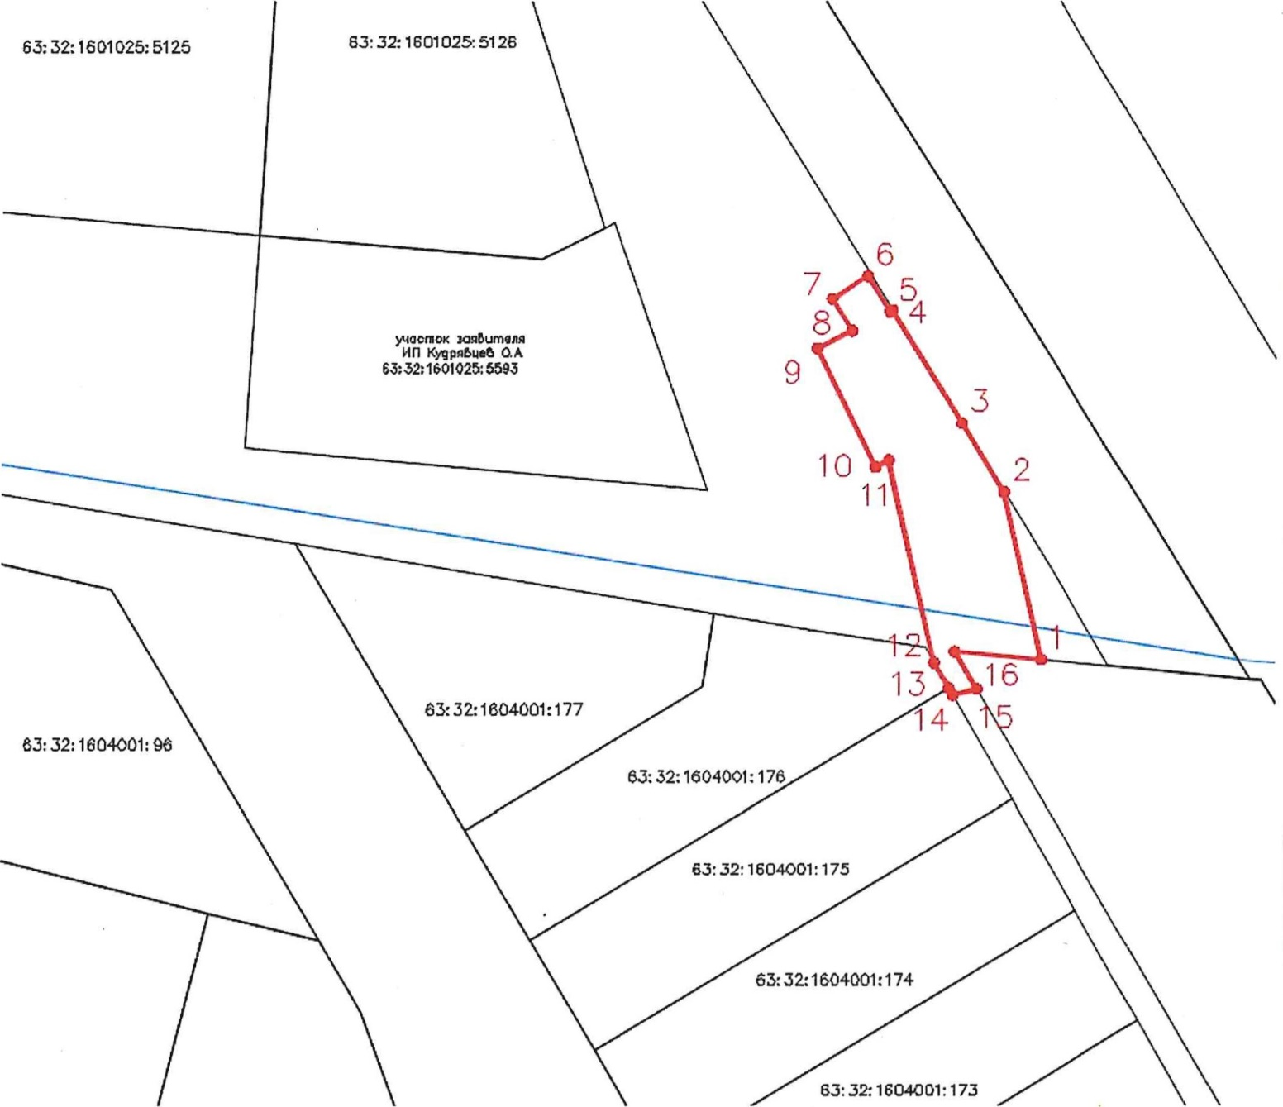
Заместитель Главы  района по имуществу, строительству и архитектуре | А.В. Старков

Храмкова Л.Ф. 8 (8482) 281467

